Праздник со слезами на глазах..

28 апреля в детском саду «Аленушка» состоялся трогательный концерт, посвященный 70 годовщине Великой Победы. С большим артистизмом и проникновением исполнили воспитанники музыкальную постановку о войне.

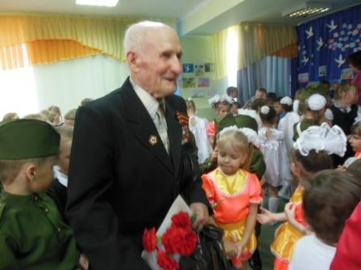
В гости к ребятам пришел ветеран Великой Отечественной войны – Филипп Тимофеевич Моисеев, с радостью и слезами на глазах, он смотрел подготовленный воспитанниками и педагогами детского сада концерт.
А после праздника Филипп Тимофеевич поспешил поделиться впечатлениями: «Чувства гордости переполняют меня за коллектив детсада «Аленушка»: руководителя, воспитателей, детей. Я был приглашен на праздник, посвященный Дню Победы. Оказанное мне внимание, замечательные концертные номера в исполнении детишек, тронули меня до глубины души. Спасибо за добросердечие к нам – ветеранам Великой Отечественной, и от всех нас, ветеранов, низкий поклон за воспитание в детях чувства памяти и сопричастности к судьбам людей, отдавшим всё для Великой Победы!».
